NOM : ……………………………………...
Prénom :…………………………………….
6°………..
Position relative de deux droites – FEUILLE D’EXERCICE N°1
Position relative de deux droites
Niveau 6ème- Livret d’exercices
Objectifs du chapitre et exercices types :

- C1: Maîtriser le vocabulaire, les notations et les codages des droites (perpendiculaire, parallèle,sécante, intersection…)

- C2: Savoir tracer avec méthode et précision la perpendiculaire à une droite passant par un point donné.

- C3: Savoir tracer avec méthode et précision la parallèle à une droite passant par un point.

- C4: Connaître et utiliser les propriétés sur le parallélisme et la perpendicularité de droites.
- C5: Distance à une droite

- C6 : Approfondissement et rappels sur la médiatrice d’un segment
C1 – Maîtriser le vocabulaire, les notations et les codages des droites
(perpendiculaire, parallèle, sécante,intersection...)
1
(O - L)
On considère la figure ci-contre.
Entourer la ou les bonne(s) réponse(s) aux questions suivantes :
1
Dans la figure,quelles droites semblent parallèles ?
a. (AD) et (AE)
b. (d₁) et (d₂)
c. (d₁) et (d₃)

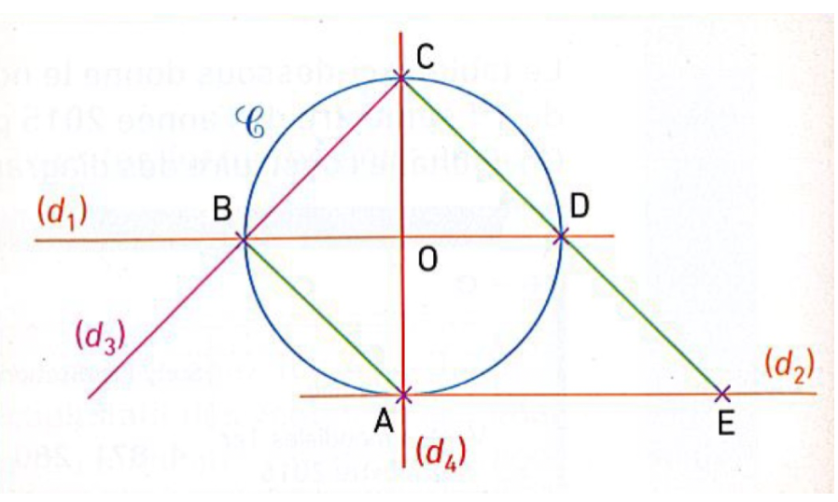

Dans la figure,quelles droites semblent perpendiculaires ?
a. Les droites (EC) et (d₃)
b. Les droites (d₁) et (d₃)
c. Les droites (d₂)et (EC)

2
3
Dans la figure, quels sont les points alignés ?
a. C,D et E b. B,O et E. c. B,A et E.
Le triangle ABC semble :
a. isocèle et rectangle
b. rectangle uniquement
c. isocèle uniquement
4
2
(O - L)
Dans le dessin ci-dessous, cite les droites qui semblent perpendiculaires. Puis, cite les droites qui semblent parallèles.

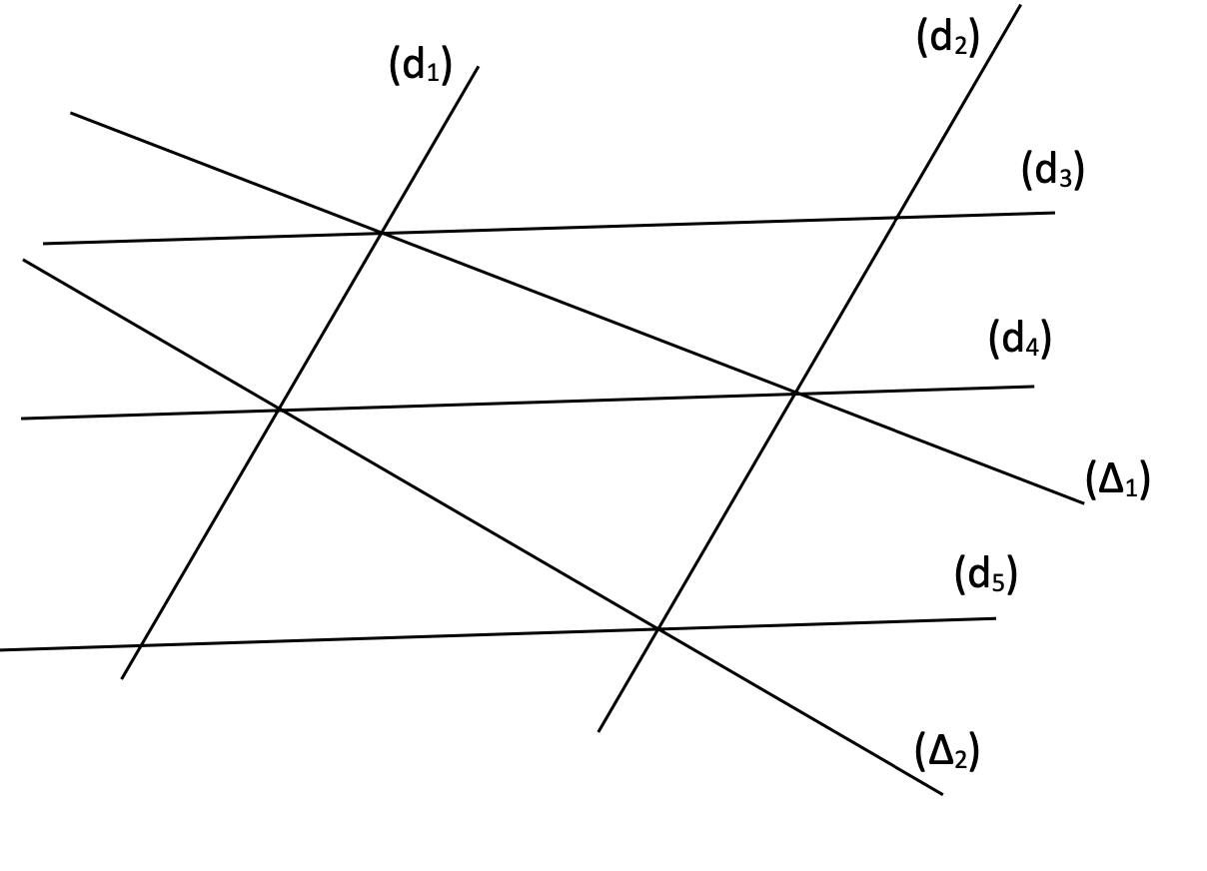

………………………………………………..
……………………………………………….
……………………………………………….
……………………………………………….
………………………………………………..
………………………………………………..

Position relative de deux droites – FEUILLE D’EXERCICE N°2
Après avoir effectué les vérifications nécessaires avec ton équerre, code les angles droits sur cette figure.
3
(O - L)
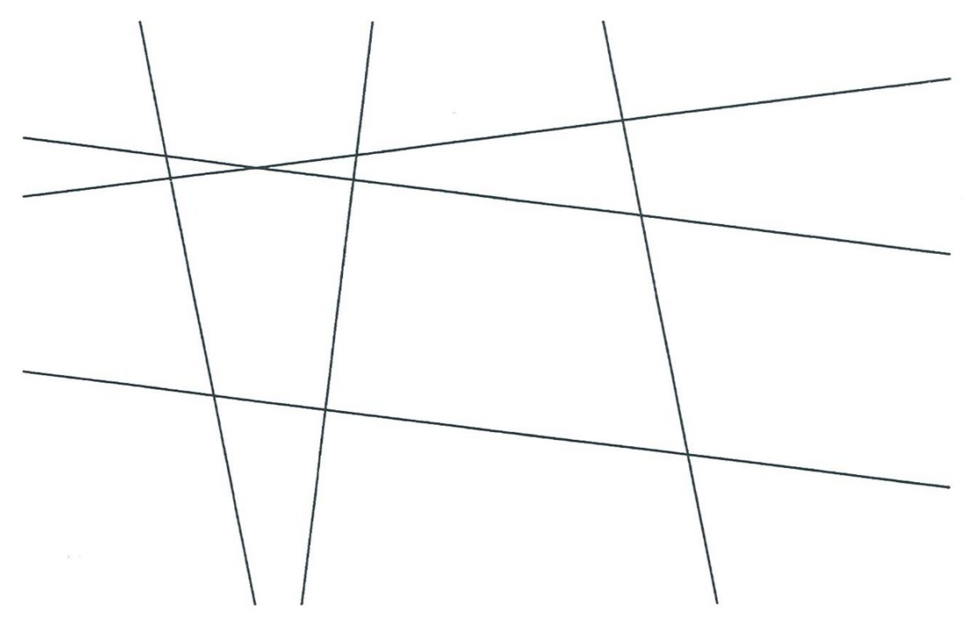

4
(O - L)
Utilise des couleurs pour retracer les droites de manière à ce que deux droites parallèles
entre elles soient de la même couleur. Indice : Tu auras besoin de plusieurs couleurs.
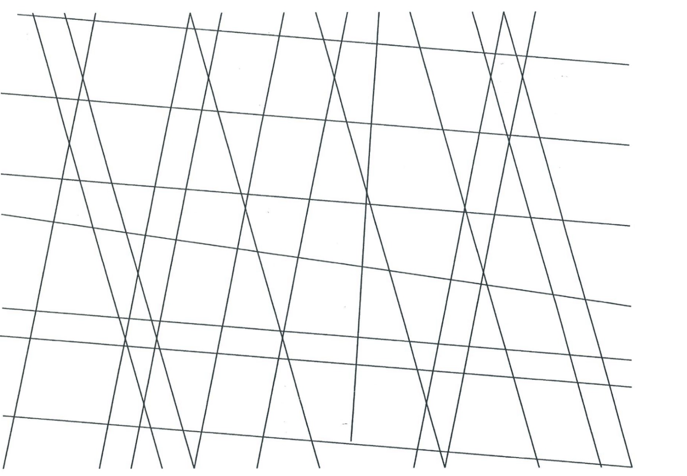

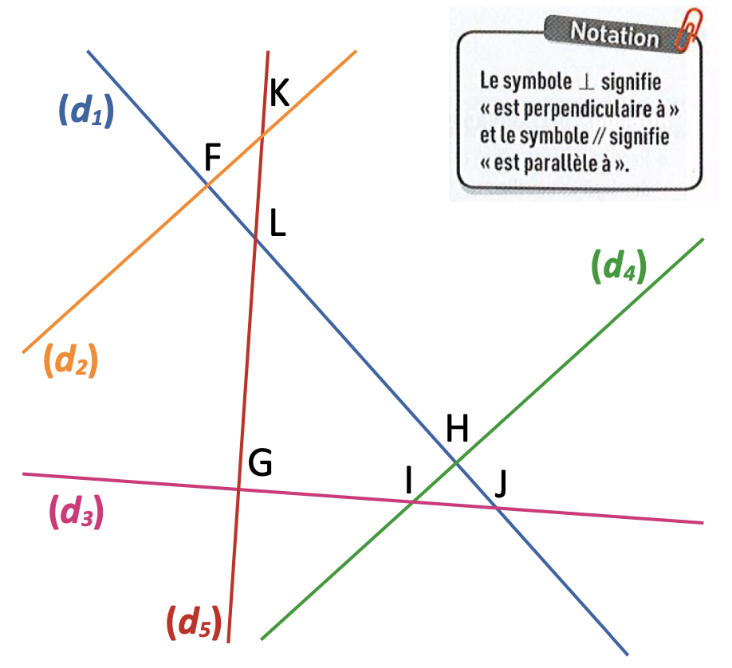
Position relative de deux droites – FEUILLE D’EXERCICE N°3
5
(O - L)
1) En utilisant une règle et une équerre, trouve les droites qui semblent perpendiculaires ou parallèles. Donne tes réponses en utilisant les notations rappelées ci-contre.
………………………………………………………………
………………………………………………………………
………………………………………………………………

2) Comment peut-on également nommer les droites (d₁) et (d₃) ?
…………………………………………………………
…………………………………………………… .

3) Complète les phrases suivantes avec le vocabulaire adapté.
a)Les droites (d₁) et(d₅) se………………. en …. .
b)Les droites (d₃) et (d₄) sont …………… en ….. .
c) J est le ………………………. des droites…... et …... .
d)H est………………………………………………………… .
e)Les droites (d₄) et (d₅) sont………………….. .
4)Que peut-on dire du triangle KIG? ………………………………….. ………… .
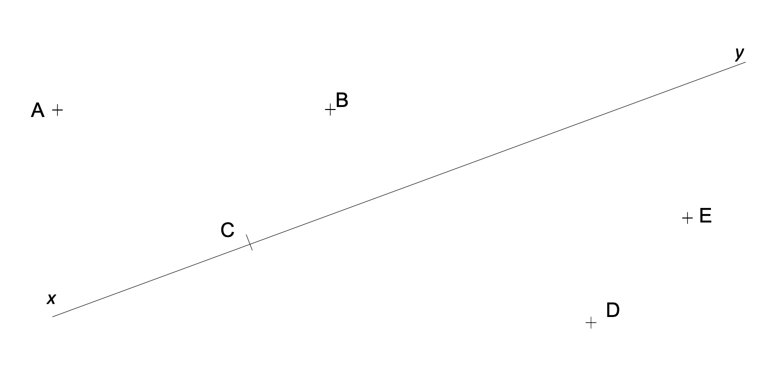
C2 - Savoir tracer avec méthode et précision la perpendiculaire
à une droite passant par un point donné.
6
(O - L)
a)Trace la droite (d₁) passant par A et perpendiculaire à la droite (xy).
b)Trace la droite (d₂) perpendiculaire en C à la droite (xy).
c)Trace les droites perpendiculaires à la droite (xy) passant par les points B, D et E

a)Les deux droites (d) et (d') sont perpendiculaires en A.

•Trace (d').

•Sur la droite (d), place un point B tel que AB = 8 cm.

•Sur la droite (d'), place un point C tel que AC = 2 cm

.Trace le triangle ABC.
7
(O - L)
Position relative de deux droites – FEUILLE D’EXERCICE N°4

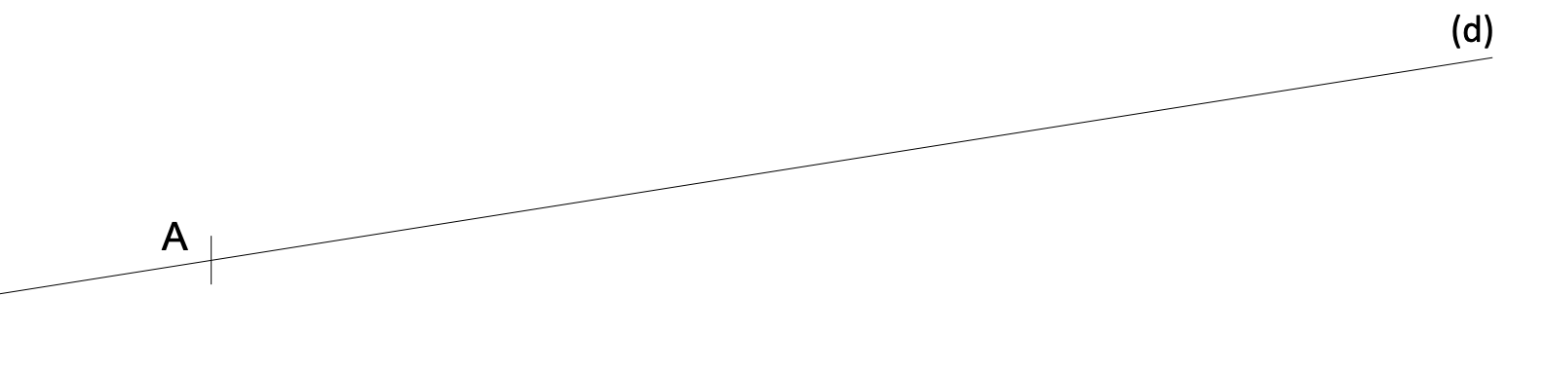
b) Complète les phrases suivantes en utilisant le mot le plus adapté et précis.
- La droite (AB) est ...................................................... à la droite (BC).
- La droite (AB) est ...................................................... à la droite (AC)
- La droite (AC) est ...................................................... à la droite (BC)
8
(O - L)
Dans chacun des cas suivants, trace les droites perpendiculaires aux droites (d₁),(d₂)et (d₃) passant par le point A. On les nommera respectivement (Δ₁), (Δ₂) et (Δ₃).

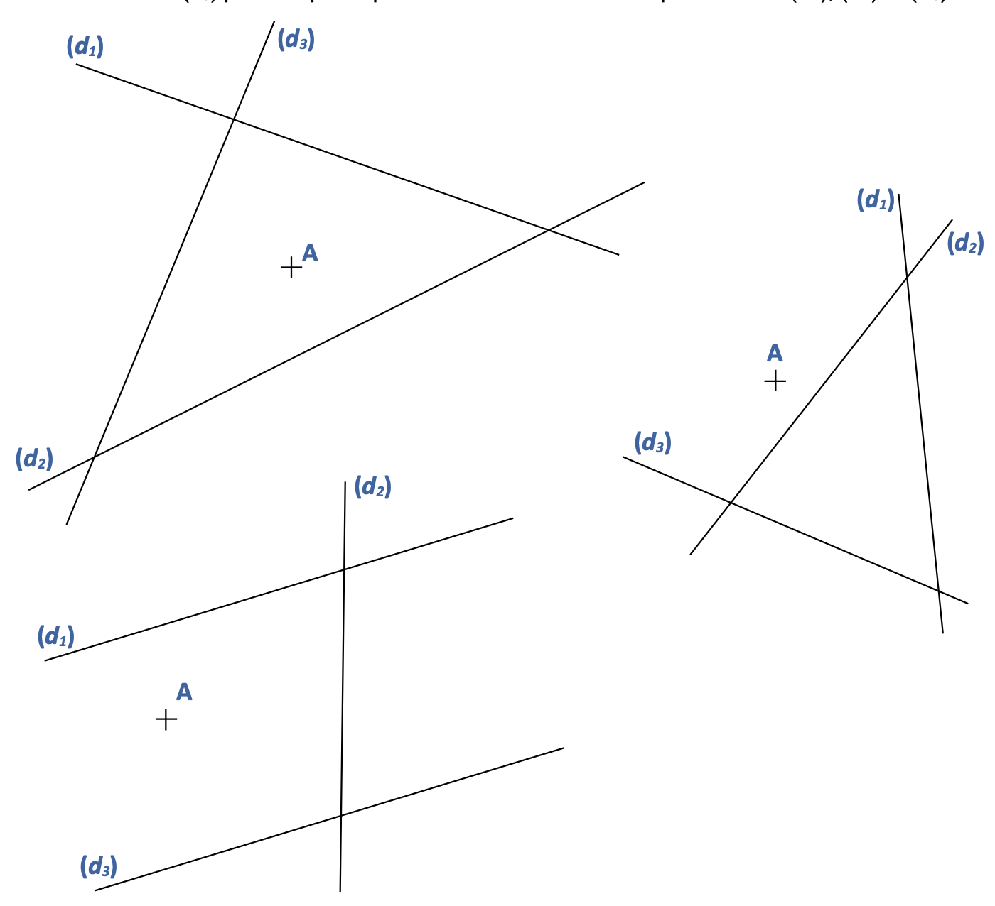

Position relative de deux droites – FEUILLE D’EXERCICE N°5
Dans chacun des cas suivants, trace les droites perpendiculaires aux droites (d₁),(d₂)et (d₃) passant par le point A. On les nommera respectivement (Δ₁), (Δ₂) et (Δ₃).

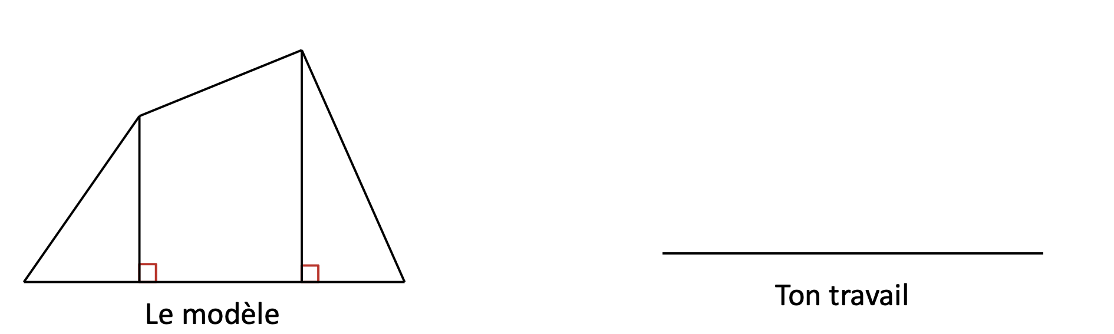
Reproduis la figure suivante en utilisant ton équerre et ta règle graduée.
9
(O - L)

C3 - Savoir tracer avec méthode et précision la parallèle
à une droite passant par un point donné.

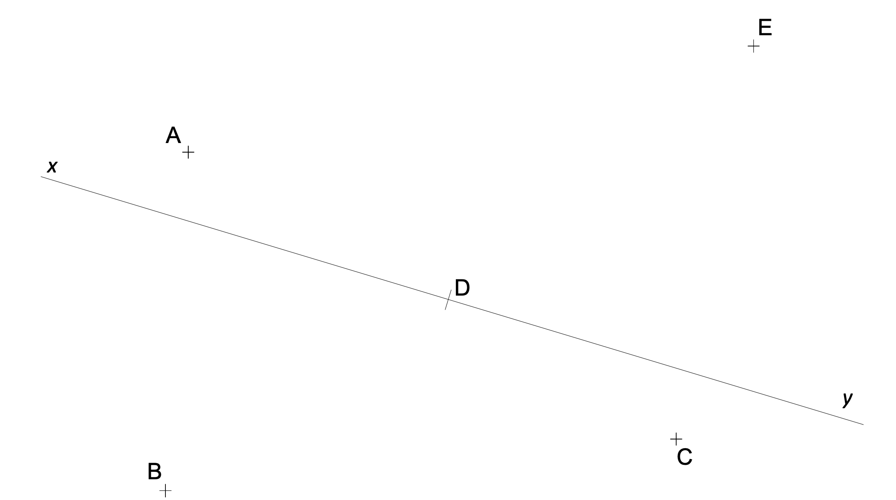
Trace les droites parallèles à la droite (xy) passant par les points A, B, C, D et E.
10
(O - L)
11
(O - L)
Position relative de deux droites – FEUILLE D’EXERCICE N°6
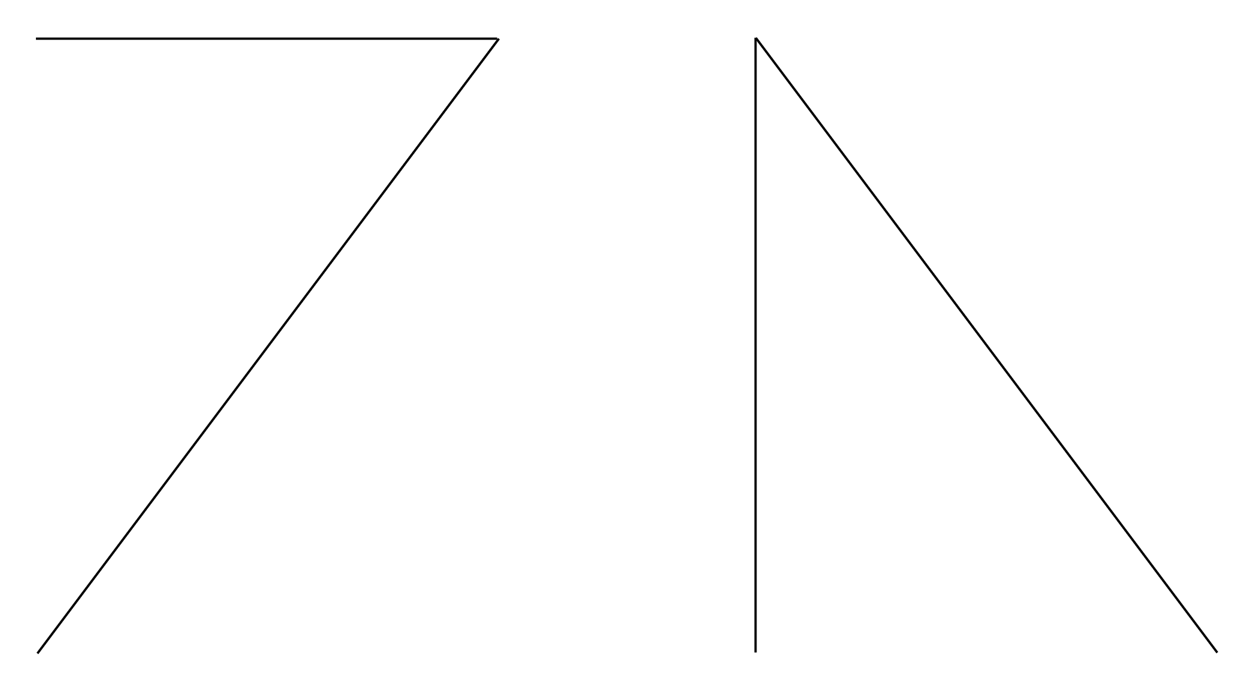
Termine les lettres « N » et « Z »suivantes en construisant des segments parallèles.

12
(O - L)
Dans chacun des cas suivants, trace les droites parallèles aux droites (d₁),(d₂)et (d₃) passant par le point A. On les nommera respectivement (Δ₁), (Δ₂) et (Δ₃).

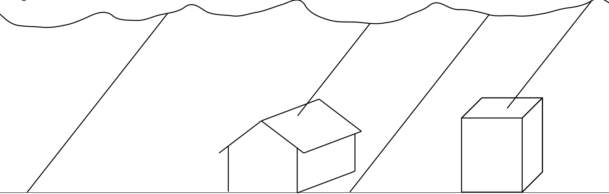

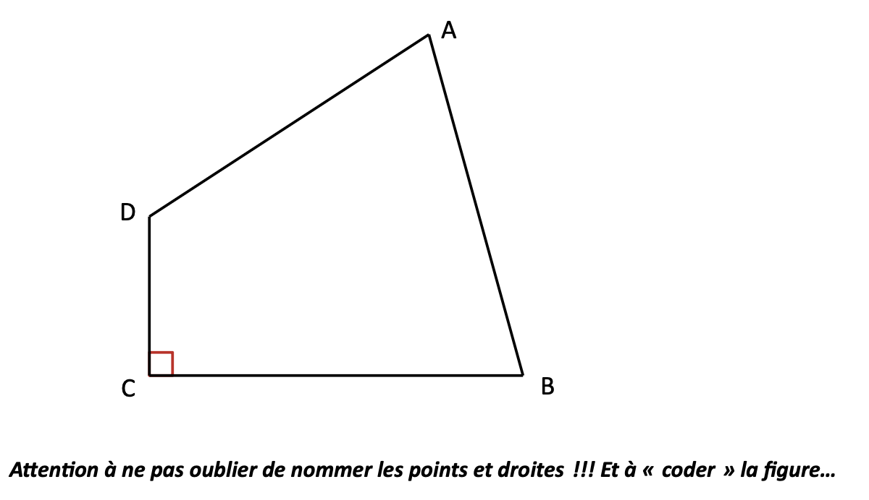
Il y a du vent ! On a commencé à représenter les gouttes de pluie qui tombent des nuages. A toi de terminer le travail !
13
(A - L)
Position relative de deux droites – FEUILLE D’EXERCICE N°7
14
(O - L)
a) ABCD est un quadrilatère.
1)Tracer en bleu la droite (d₁) perpendiculaire à (AB) passant par C.
2)Tracer en bleu la droite (d₂) perpendiculaire à (AD) passant par B.
3)Tracer en bleu la droite (d₃) perpendiculaire à (BC) passant par A.
4)Tracer en vert la droite (d₄) parallèle à (BC) passant par D.
5)Tracer en vert la droite (d₅) parallèle à (CD) passant par B.
6)Tracer en vert la droite (d₆) parallèle à (AB) passant par C.
7)E est le point d'intersection de (d₃) et (d₄). Placer E.
8)F est le point d'intersection de (d₃) et (CB). Placer F.
b)
1)Dans la construction de l'EXERCICE 1, que peut-on dire des droites (d₅)et (CB)? Justifier
…………………………………………………………………………………………………………..
…………………………………………………………………………………………………………..
…………………………………………………………………………………………………………
………………………………………………………………………………………………………….
…………………………………………………………………………………………………………
………………………………………………………………………………………………………. .

2)Que peut-on dire de la nature du quadrilatère EFCD ?
…………………………………………………………………………………………………………. .

15
(O - L)
Position relative de deux droites – FEUILLE D’EXERCICE N°8
On souhaite construire une figure 2 qui ressemble à la figure 1 (**sans avoir besoin d’être superposables !). Les points M’, N’ et P’ sont déjà placés sur la fiche (** on ne tient donc pas compte des longueurs)
Écris un programme de construction permettant de finir la figure 2.
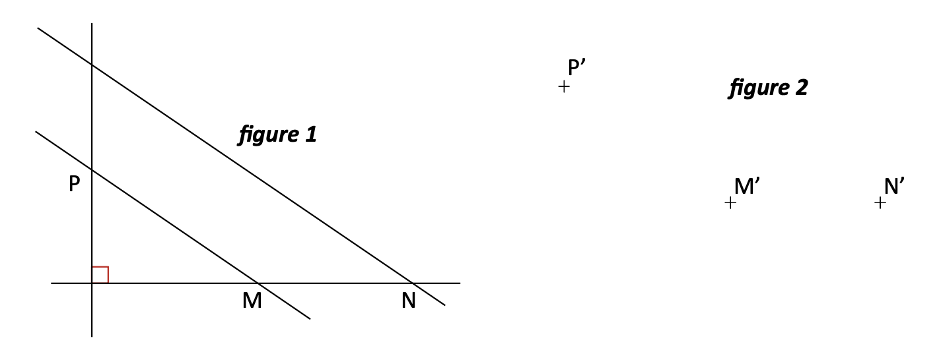
………………………………………………………………………………………………………..
……………………………………………………………………………………………………….
……………………………………………………………………………………………………….
……………………………………………………………………………………………………….
……………………………………………………………………………………………………….
……………………………………………………………………………………………………….
……………………………………………………………………………………………………….

16
(O - L)
En utilisant la méthode proposée dans l’EXERCICE 4 de la fiche «CONSTRUCTIONS N° 2»,reproduis la figure suivante en utilisant ton équerre et ta règle graduée.
Difficulté supplémentaire:Cette fois, c’est à toi de représenter les repères qui te seront nécessaires! Tu devras laisser tous les traits de construction apparents.

!

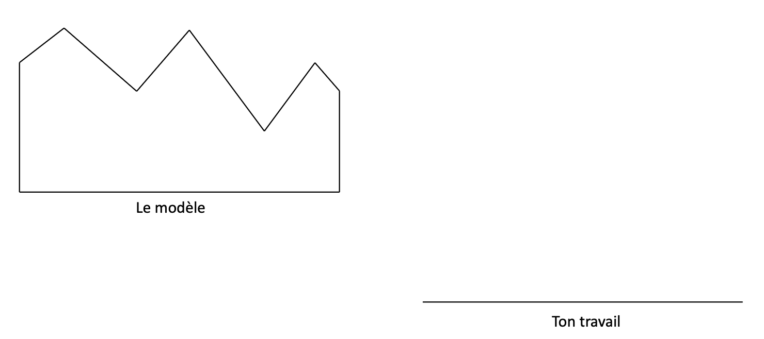

17
(A - L)
Partager un segment en parts égales sans aucune mesure !
Outils nécessaires : Compas, Règle non graduée et équerre.
① Partager un segment [AB] en 3 segments de même longueur sans aucune mesure.
Effectue le programme de construction suivant :
- Trace une demi-droite d’origine A et qui ne contient pas B.
- Choisis un écartement de compas.
- Porte 3 fois cette ouverture de compas sur la demi-droite à partir de A.
Tu obtiens ainsi 3 points. Nomme-les R, S et T.
- Trace la droite (TB)
- Trace les parallèles à la droite (TB) qui passent par R et S. Ces deux nouvelles droites
coupent le segment [AB] en I et J.
Position relative de deux droites – FEUILLE D’EXERCICE N°9
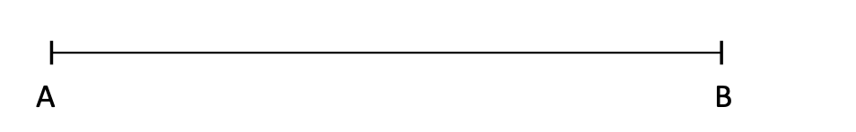
2 )Que remarques - tu ?
……………………………………………………………………………………………………………………………………………………………………………………………………………… .

③Imagine une méthode pour partager un segment en 5 segments de même longueur (toujours sans mesurer bien entendu).
Partage le segment [CD] ci-dessous en 5 segments de même longueur avec ta méthode.

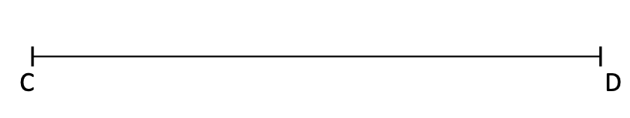

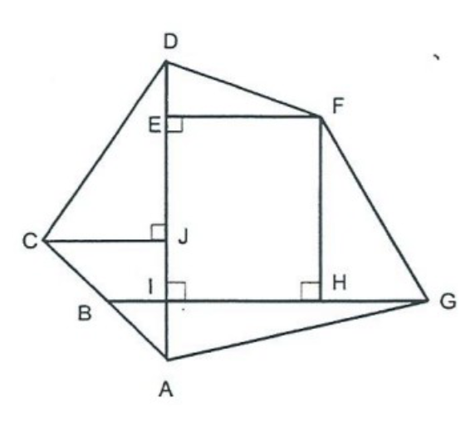
18
(A - L)
Outils nécessaires : Règle graduée et équerre.
① Reproduis en vraie grandeur la figure ci-contre sachant
que :
• GB = 10 cm • IE = 6 cm
• JD = 4 cm • GH = IB = IA = IJ = 3 cm
② Complète les droites parallèles :
(EF) // ( _ _ _ _ _ )
(D _ _ ) // ( _ _ _ _ _ )
(C _ _ ) // ( _ _ _ _ _ )
③ Que peut-on dire des droites (CJ) et (FH) ?
_ _ _ _ _ _ _ _ _ _ _ _ _ _ _ _ _ _ _ _ _ _ _ _ _ _ _ _ _ _ _ _ _ _ _
_ _ _ _ _ _ _ _ _ _ _ _ _ _ _ _ _ _ _ _ _ _ _ _ _ _ _ _ _ _ _ _ _ _ _


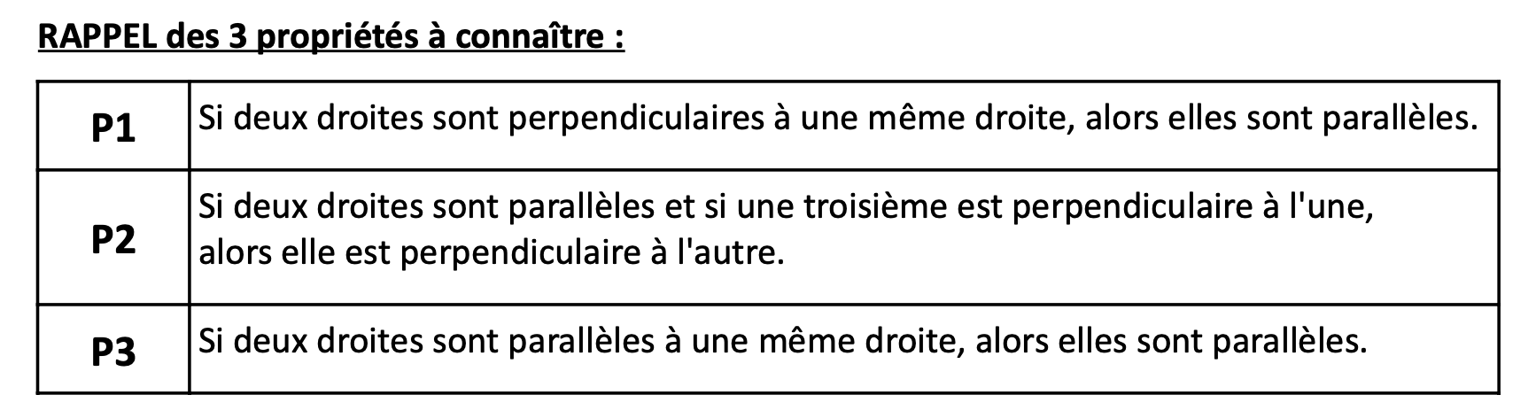
Position relative de deux droites – FEUILLE D’EXERCICE N°10
Pour chaque figure, avec les données renseignées (les droites repassées en gras sont parallèles), indique la propriété que l’on peut utiliser puis la conclusion.
19
(O - L)
 | Figure | Données | Propriétés | Conclusion
1 | 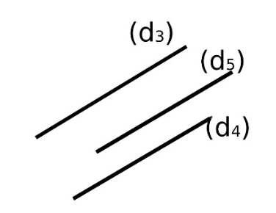 | (d₃) // (d₄)  (d₃) // (d₅) | ………….. | ……………………………………………….  ……………………………………………. .
2 | 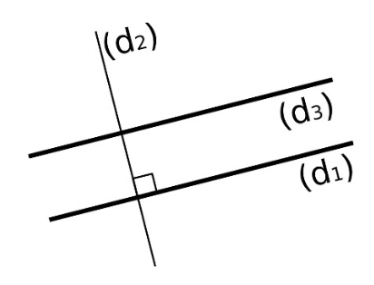 | 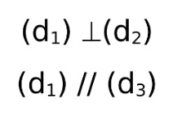 | …………... | ………………………………………………….  ……………………………………………….. .
3 | 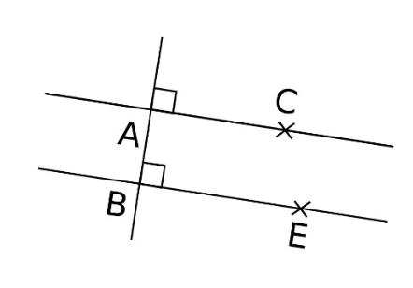 | 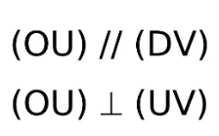 | …………... | ………………………………………………..  ……………………………………………. .
4 | 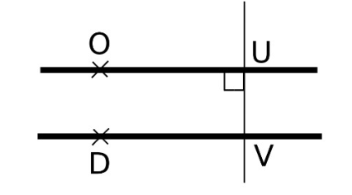 | 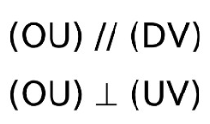 | ………….. | …………………………………………………  ………………………………………….. .
5 | 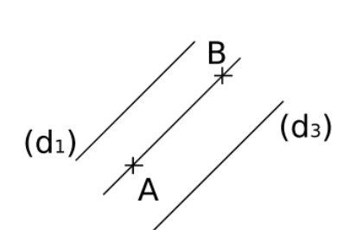 | 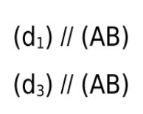 | …………... | ………………………………………………….  ……………………………………………….
6 | 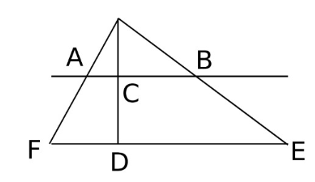 | 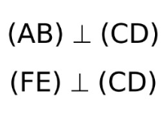 | ………….. | Position relative de deux droites – FEUILLE D’EXERCICE N°11  ………………………………………………..  ………………………………………………. .
7 | 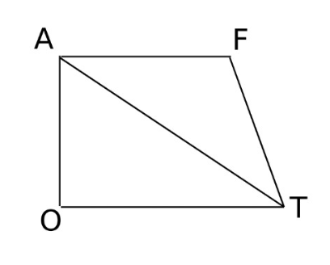 | 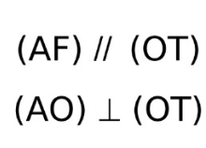 | …………... | ………………………………………………..  ………………………………………………. .
8 | 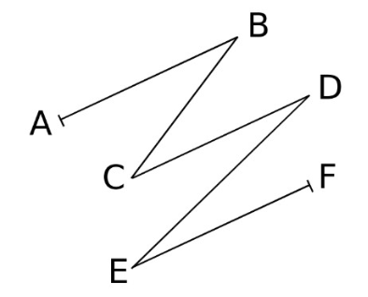 | 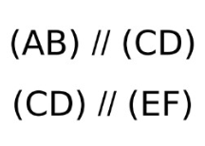 | …………... | ………………………………………………..  ……………………………………………… .
9 | 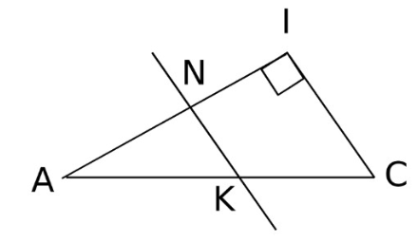 | 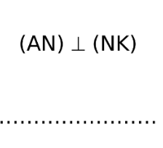 | …………… | …………………………………………………  ……………………………………………….. .
10 | 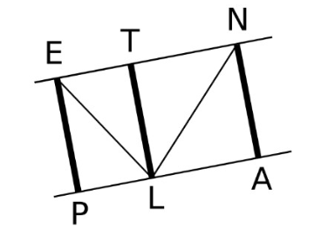 | 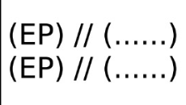 | …………… | ………………………………………………..  ………………………………………………. .
11 | 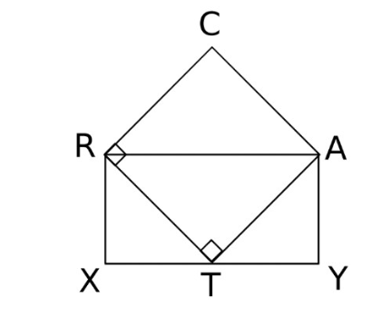 | ………….  ………….. | …………... | ………………………………………………..  ……………………………………………….
12 | 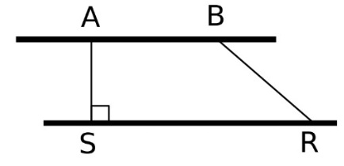 | …………..  …………. | ………….. | …………………………………………………  ………………………………………………...

DANS LES EXERCICES QUI SUIVENT, TOUTES LES RÉPONSES DOIVENT ÊTRE JUSTIFIÉES. UNE PROPRIÉTÉ UTILISÉE DOIT DONC ÊTRE CITÉE DANS LA RÉDACTION !
Position relative de deux droites – FEUILLE D’EXERCICE N°12
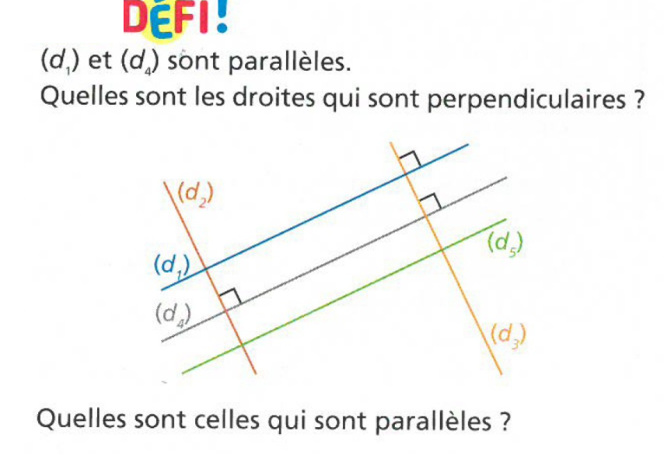
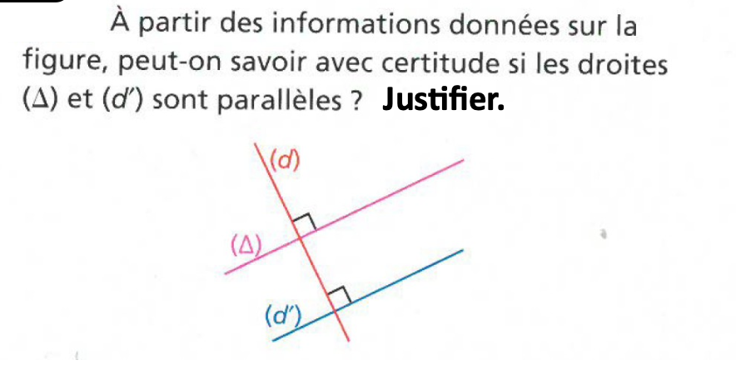
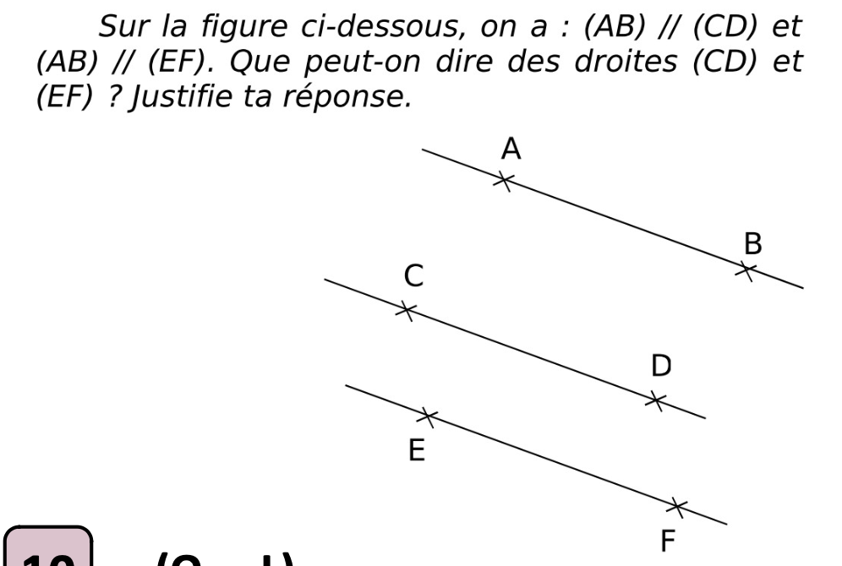
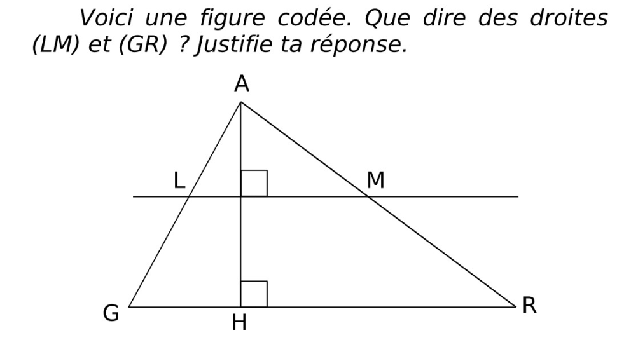
20
(O - L)
………………………………………………………………………………………………..
……………………………………………….
……………………………………………….
……………………………………………….
……………………………………………….
………………………………………………..
……………………………………………….
………………………………………………
………………………………………………
………………………………………………. .
21
(O - L)
………………………………………………………………………………………………..
……………………………………………….
……………………………………………….
……………………………………………….
……………………………………………….
………………………………………………..
……………………………………………….
………………………………………………
………………………………………………
………………………………………………. .
22
(O - L)
………………………………………………………………………………………………..
……………………………………………….
……………………………………………….
……………………………………………….
……………………………………………….
………………………………………………..
……………………………………………….
………………………………………………
………………………………………………
………………………………………………. .
23
(O - L)
………………………………………………………………………………………………..
……………………………………………….
……………………………………………….
……………………………………………….
……………………………………………….
………………………………………………..
……………………………………………….
………………………………………………
………………………………………………
………………………………………………. .


Position relative de deux droites – FEUILLE D’EXERCICE N°13
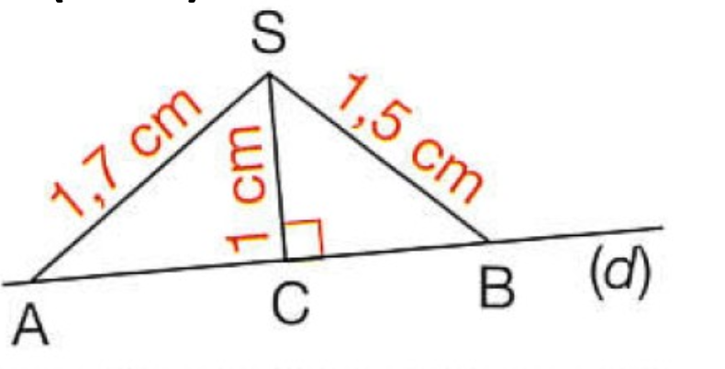
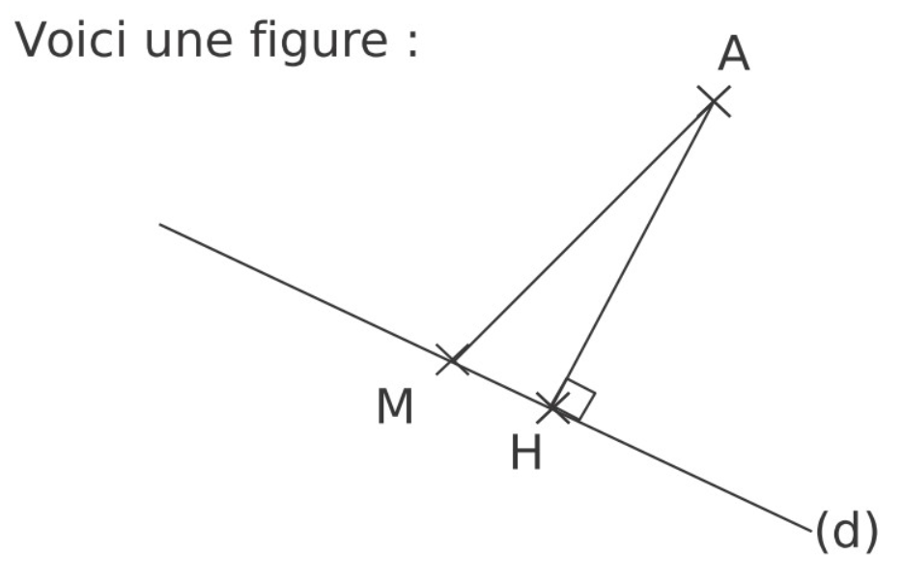
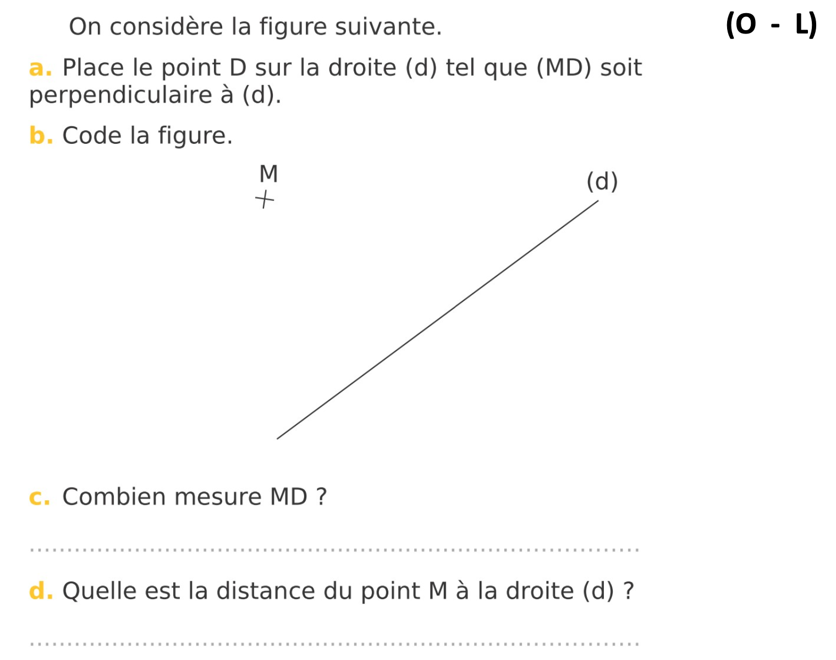
24
(O - L)

Quelle est la distance séparant le point S de la droite (d) ?
………………………………………………………………….
………………………………………………………………….
………………………………………………………………… .

25
(O - L)

Complète le texte suivant :

Les points ...... et ...... sont sur la droite (d).

Comme (AH) est ....................................... à (d), la

distance AH est plus ................................ que la distance

AM. En fait, ............ est la distance du point A à la droite

(d).
26


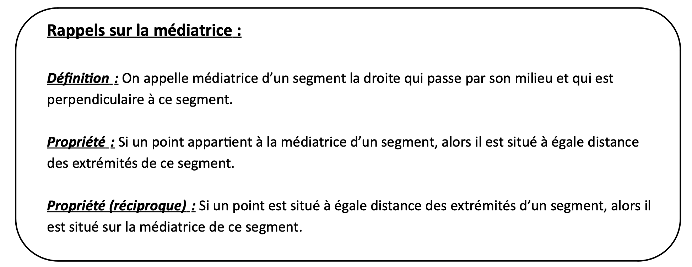
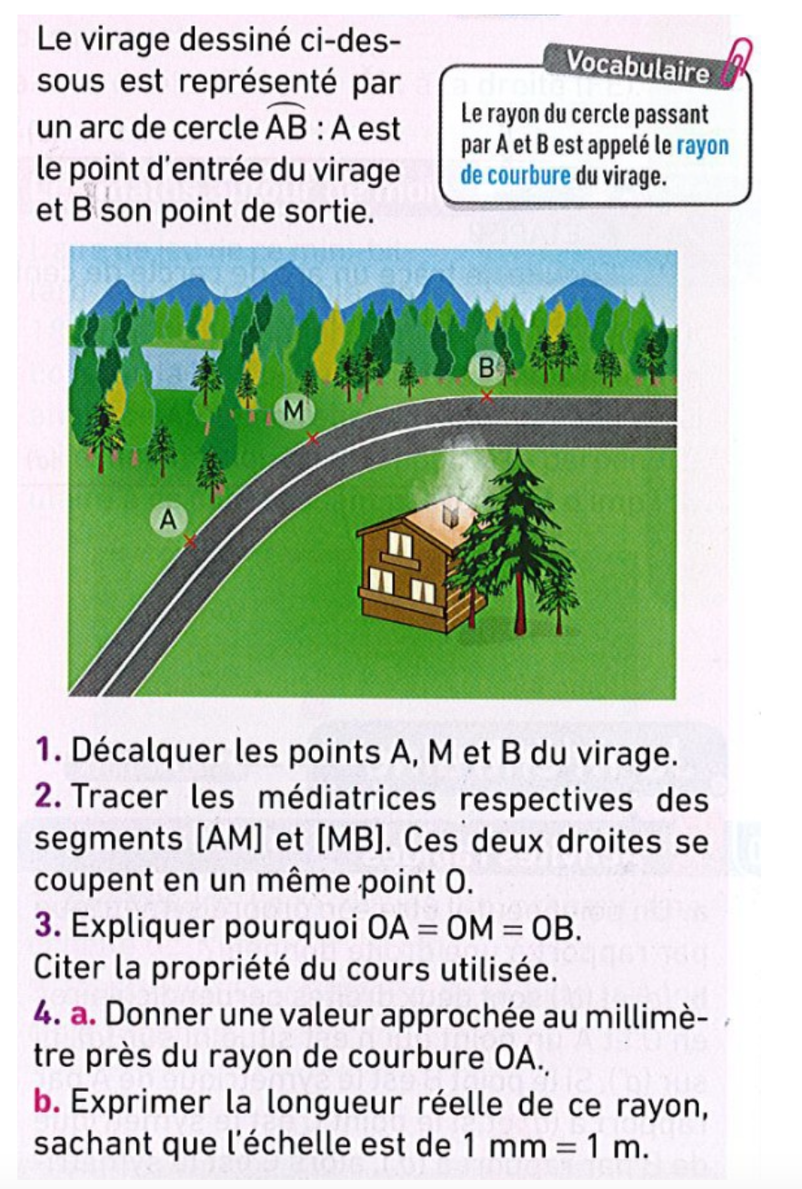
Position relative de deux droites – FEUILLE D’EXERCICE N°14
28
(A - C)
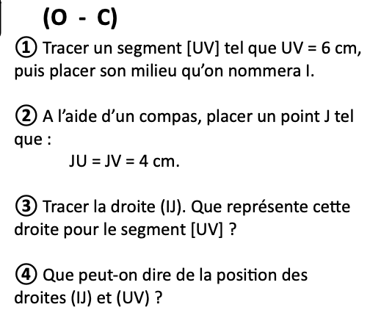
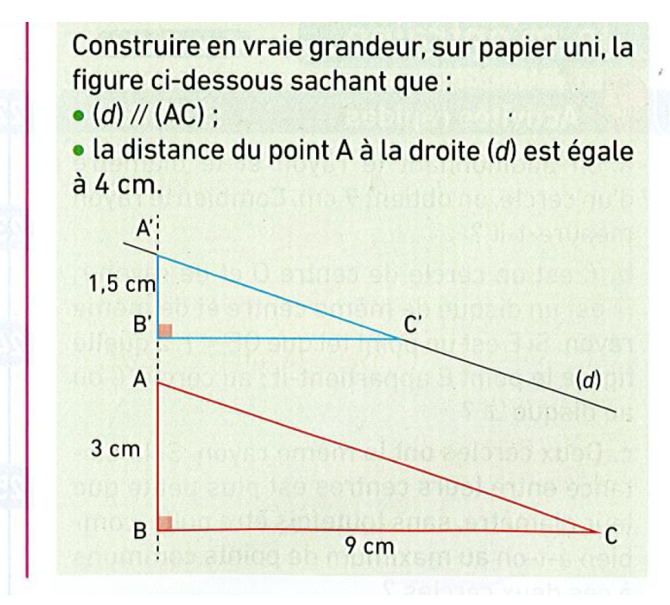
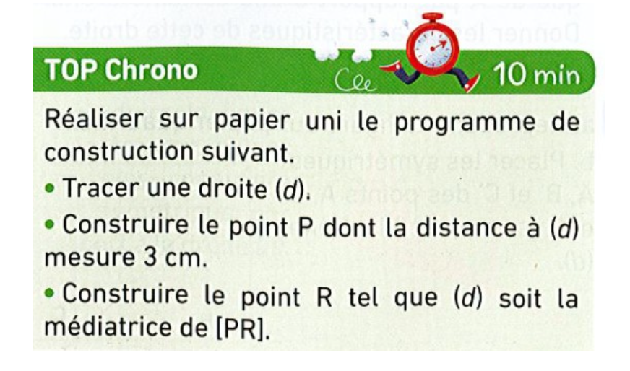
27
29
(A - C)
30
(A - C)


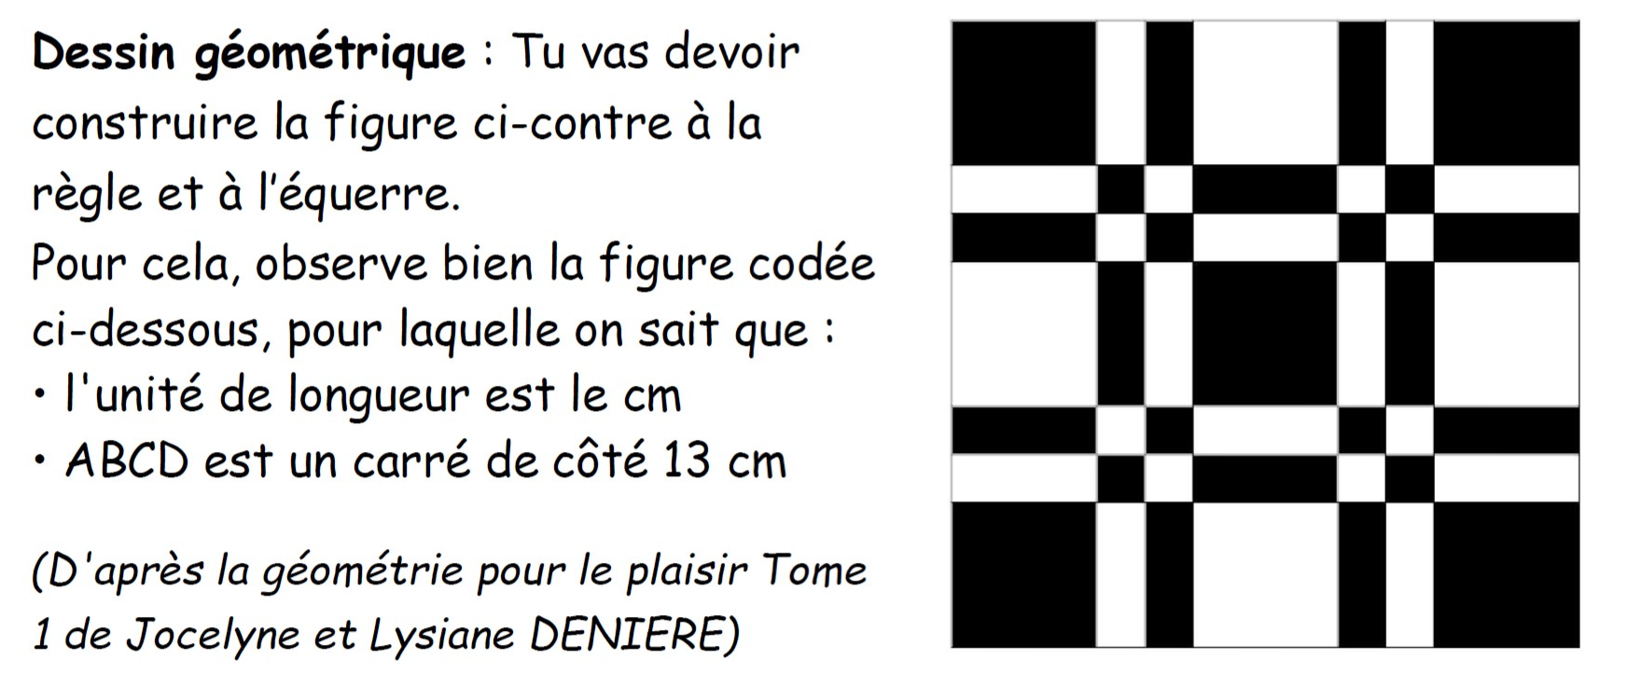
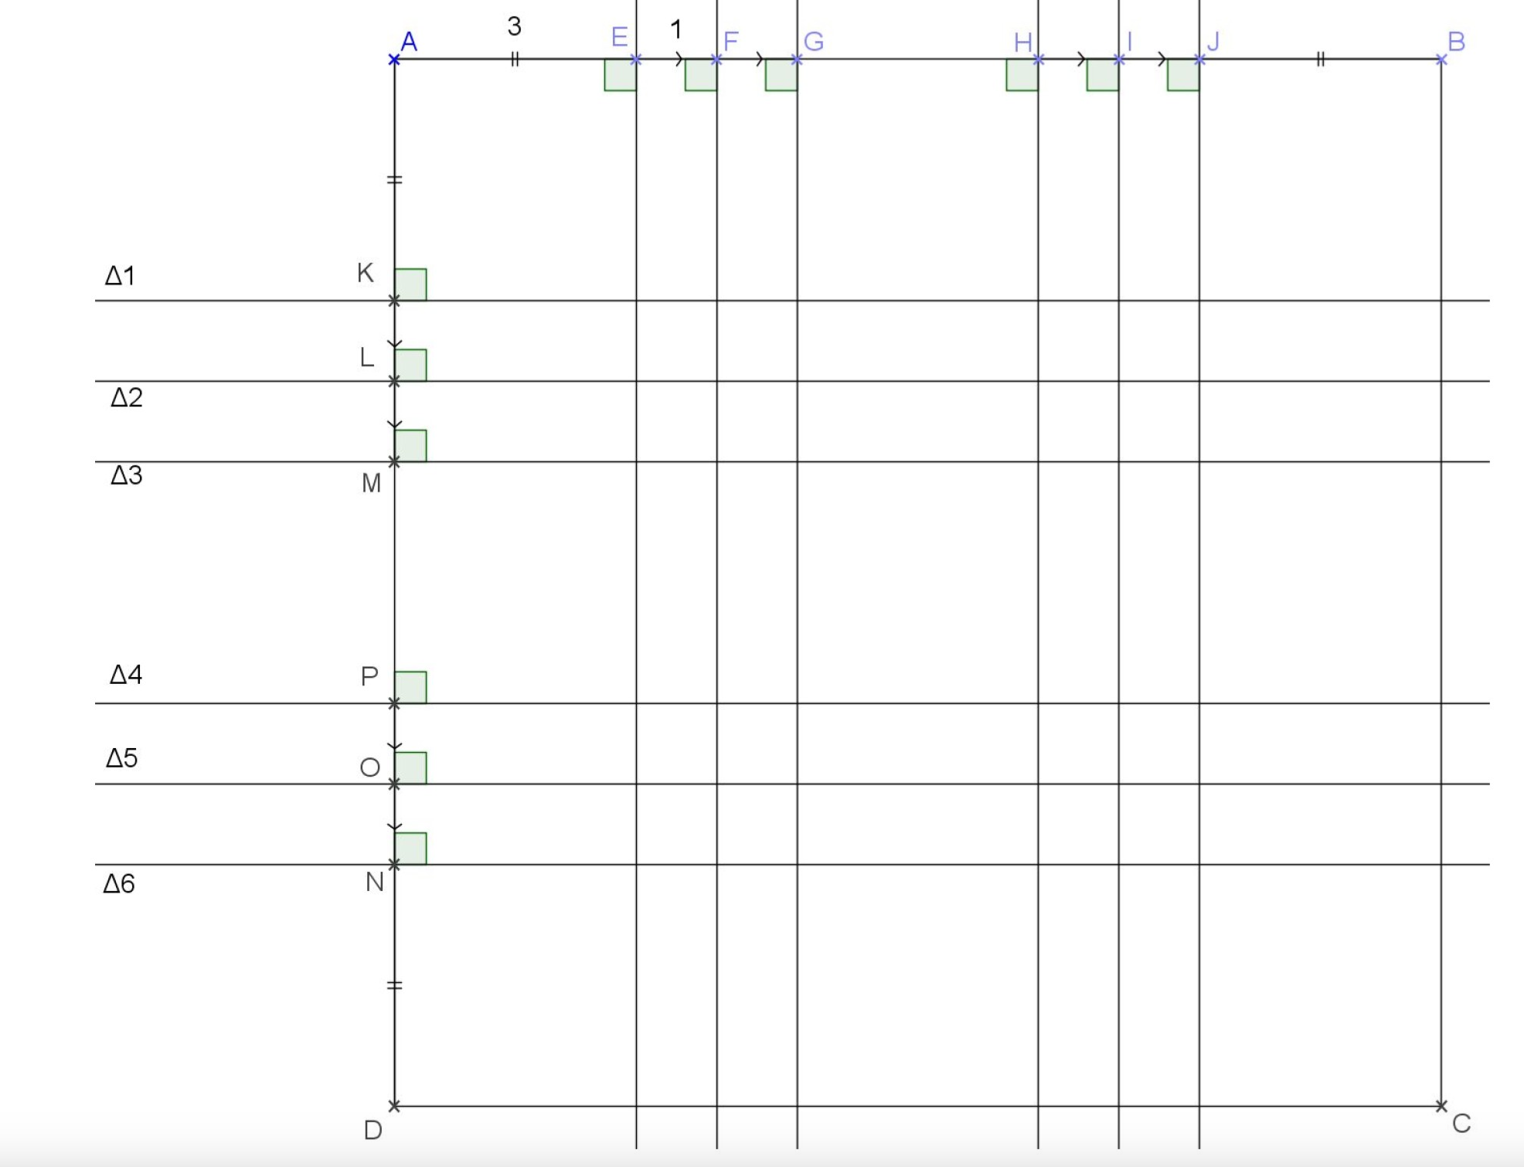
31
Position relative de deux droites – FEUILLE D’EXERCICE N°15
(A - C)

